**Tutorial *Gateway BLE-WiFi with MQTT (Message Queuing Telemetry Transport) to Backend***

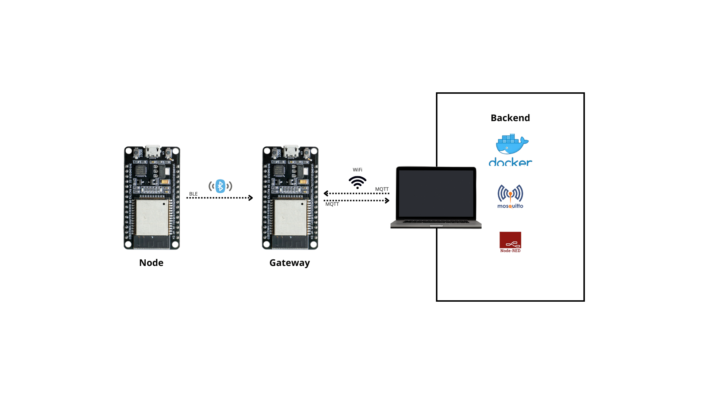

MQTT adalah protokol komunikasi ringan yang digunakan untuk berbagi pesan antara perangkat dalam jaringan IoT (*Internet of Things*). Broker adalah server yang bertanggung jawab untuk menerima, menyimpan, dan meneruskan pesan antara klien yang terhubung. Salah satu dari Server MQTT Broker adalah Mosquitto

Node-RED adalah platform berbasis *flow-based programming* yang menggunakan antarmuka *drag-and-drop* untuk membuat *flow* serangkaian blok atau node yang saling terhubung guna menjalankan berbagai fungsi secara otomatis.

Docker Dekstop digunakan untuk membuat, mengelola, dan menjalankan *container* dengan lebih mudah tanpa harus mengonfigurasi Docker secara manual di sistem operasi.

Langkah-langkah:

1. Sebelum instal Docker Dekstop, cari ***Windows Feature***dengan cara pencet **Win + S**

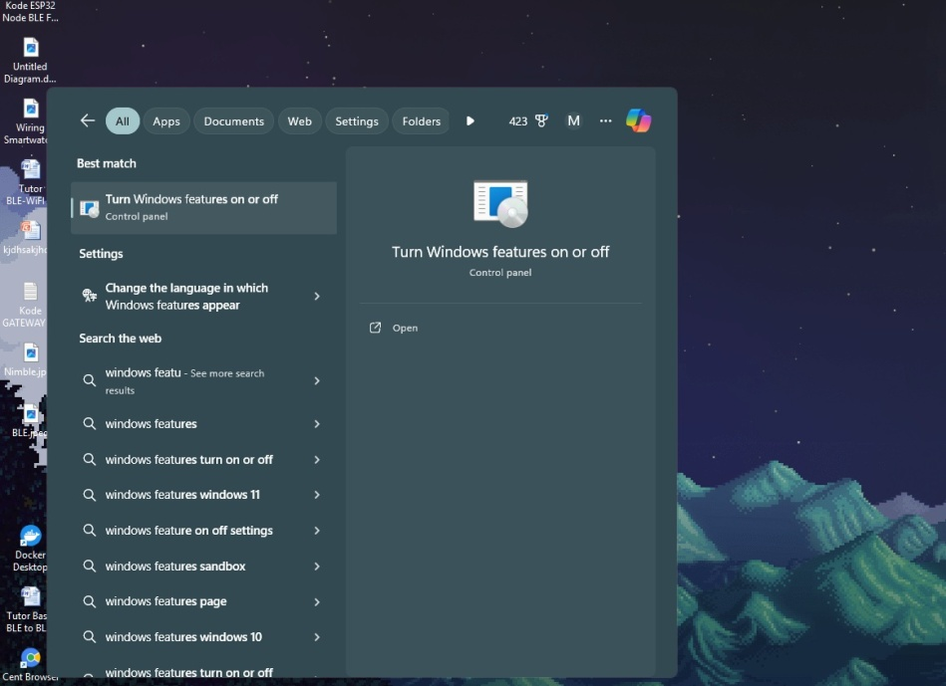

1. Ceklis ***Windows Subsytem for Linux.*** Lalu OK

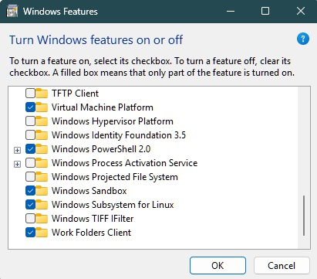

1. Jalankan **CMD** sebagai ***Run as Administrator***
2. Ketikan *command* ***wsl –install***tunggu hingga selesai instalasinya
3. Di akhir instalasinya buatlah *Username* dan *Password*

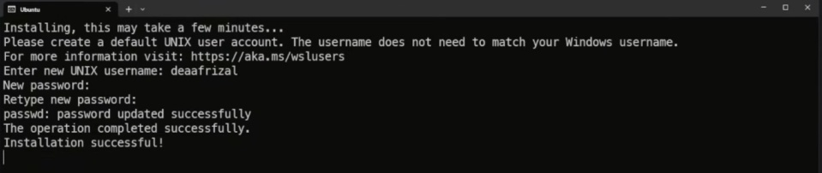

1. *Download* **Docker** **Dekstop *for Windows - AMD64***dengan link [Docker: Accelerated Container Application Development](https://www.docker.com/)
2. Instal seperti biasa lalu *restart* laptopnya, lalu buka kembali Docker Dekstop-nya.
3. Carilah *Images*
   1. ***eclipse-mosquitto*** lalu *Pull*
   2. ***nodered/node-red*** lalu *Pull*
4. Buka menu *Images* untuk membuat *Container* dengan cara *Run* ***eclipse-mosquitto***
5. Pada ***Optional Settings*** isi ***Container Name*** dengan ***mosquitto*** dan kolom ***Host Port***dengan **1883** lalu *Run*

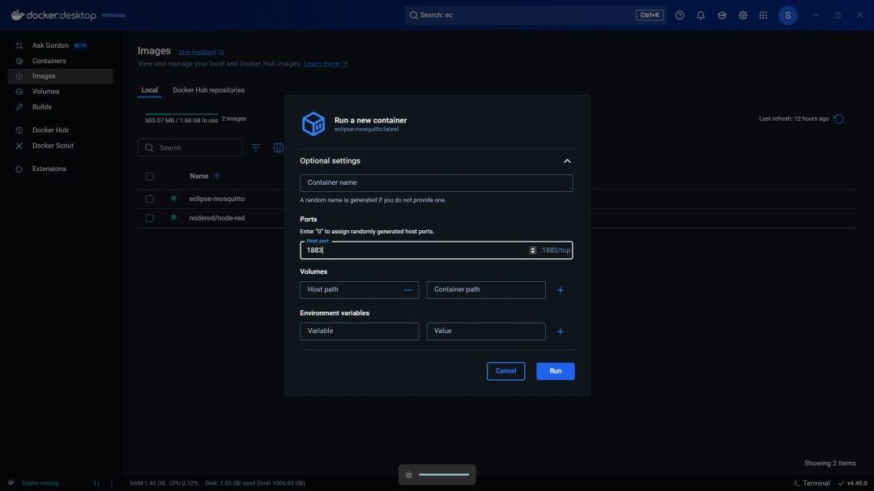

1. Selanjutnya membuat *Container* ***nodered/node-red***
2. Pada ***Optional Settings*** isi ***Container Name*** dengan ***nodered*** dankolom ***Host Port*** dengan **1880** lalu *Run*

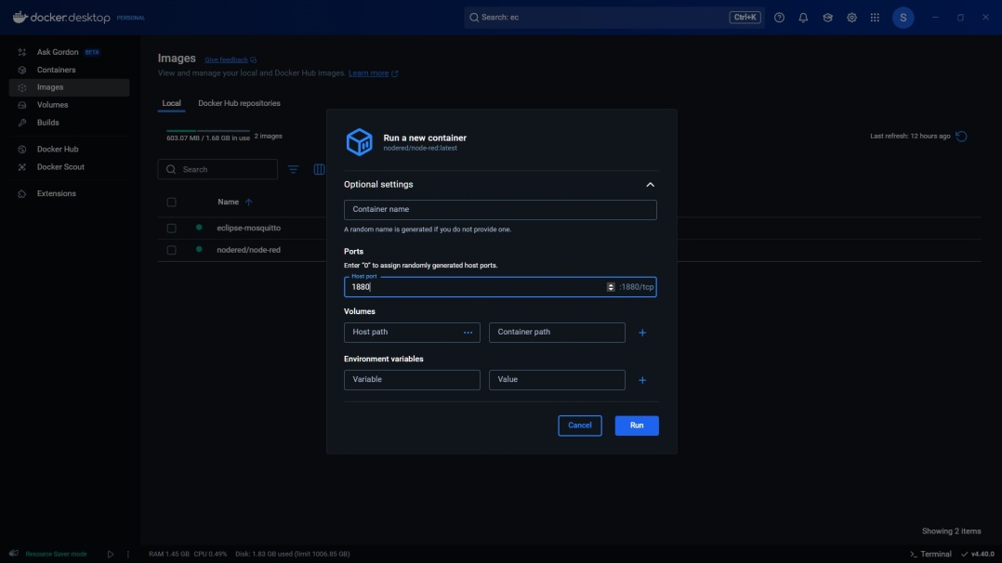

1. Pilih menu *Container,* lalu *Run* kedua *Container*-nya
2. Klik ***Ports nodered***untuk melihat apa sudah berjalan. Nanti akan tertampil seperti ini

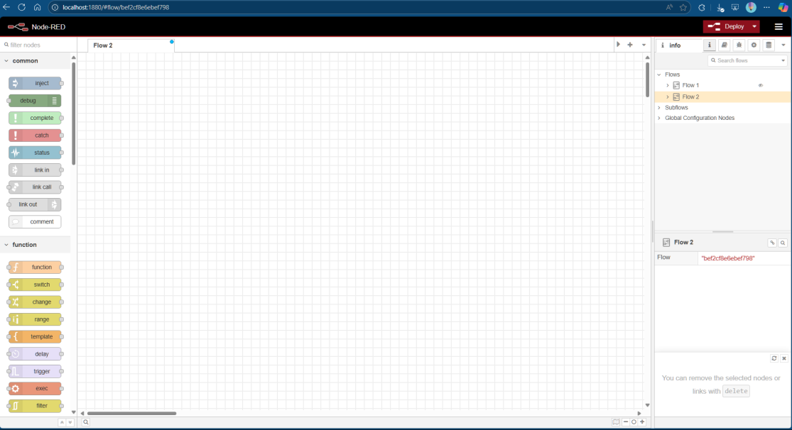

1. Lalu instal *pallete* ***node-red-dashboard****,* dengan cara
   1. Klik **garis tiga** di pojok kanan,
   2. Pilih ***manage pallete***
   3. Pilih tab menu instal, cari dan instal ***node-red-dashboard.***
   4. *Lalu close*

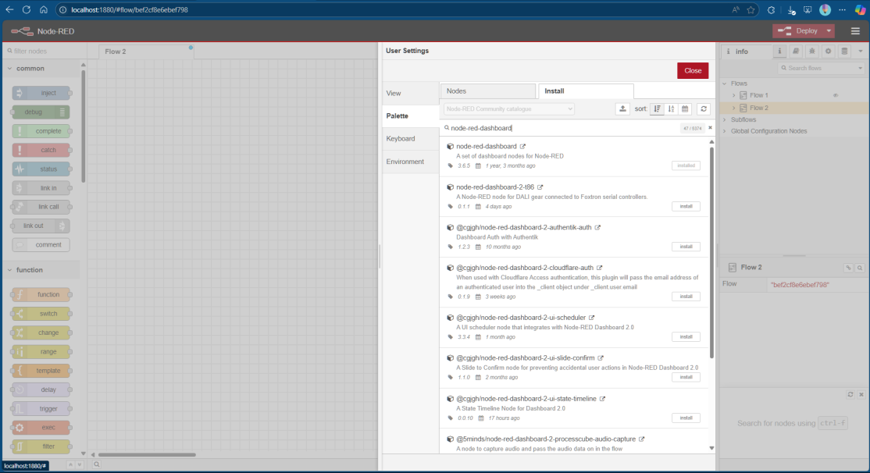

1. Membuat *Dashboard Backend* menggunakan *nodered* dengan cara
   1. Cari ***mqtt in*** lalu*drag*

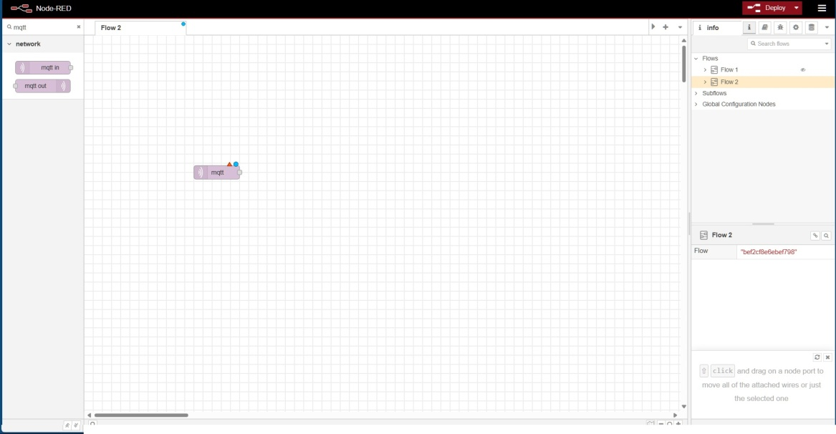

* 1. *Double click* pada ***mqtt in,*** isi parameternya seperti gambar di bawah

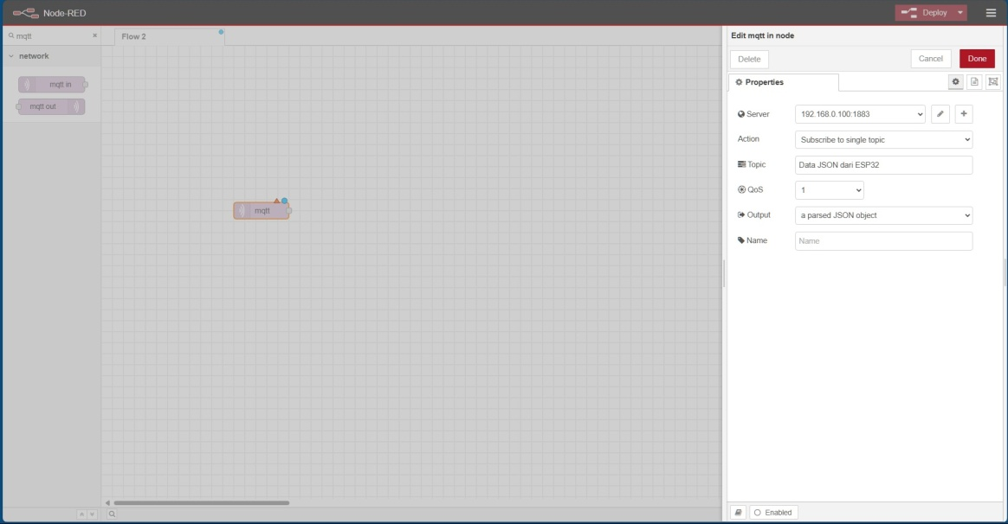

***CATATAN:*** *untuk**bagian server gunakan IP lokal WiFi laptop dengan cara command ipconfig pada cmd*

* 1. Cari ***debug*** lalu drag
  2. *Double click* lalu ubah pada kolom *name* menjadi **lihat data,** lalu ***done***
  3. Cari ***gauge*** lalu drag
  4. *Double click* **gauge**, isi parameter seperti gambar di bawah

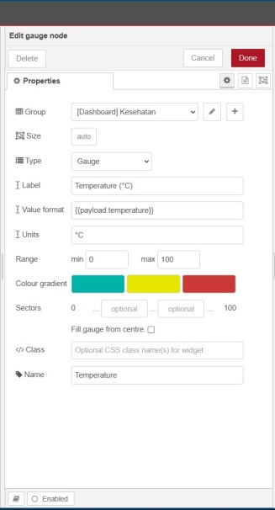

***CATATAN:*** *untuk**bagian* ***value format*** *cocokan dengan penamaan pada* ***string data*** *di kode gateway*

* 1. Cari ***gauge*** lalu drag
  2. *Double click* ***gauge***, isi parameter seperti gambar di bawah

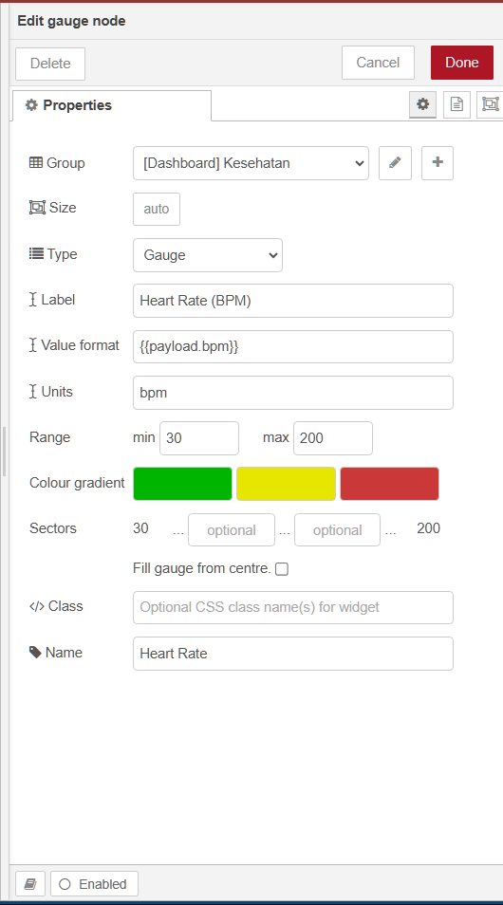

***CATATAN:*** *untuk**bagian* ***value format*** *cocokan dengan penamaan pada* ***string data*** *di kode gateway*

* 1. Cari ***gauge*** lalu drag
  2. *Double click* ***gauge***, isi parameter seperti gambar di bawah

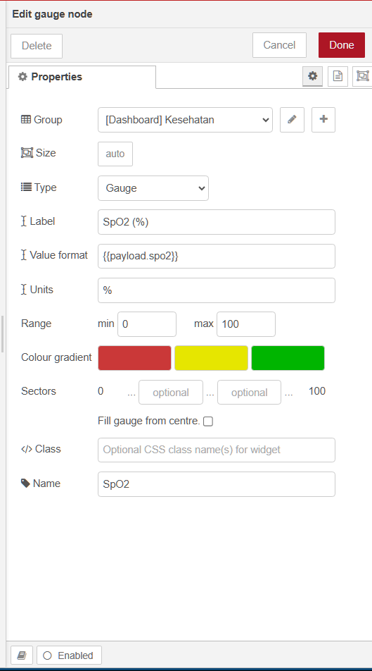

***CATATAN:*** *untuk**bagian* ***value format*** *cocokan dengan penamaan pada* ***string data*** *di kode gateway*

* 1. Hubungkan semua bloknya, lalu klik ***Deploy***

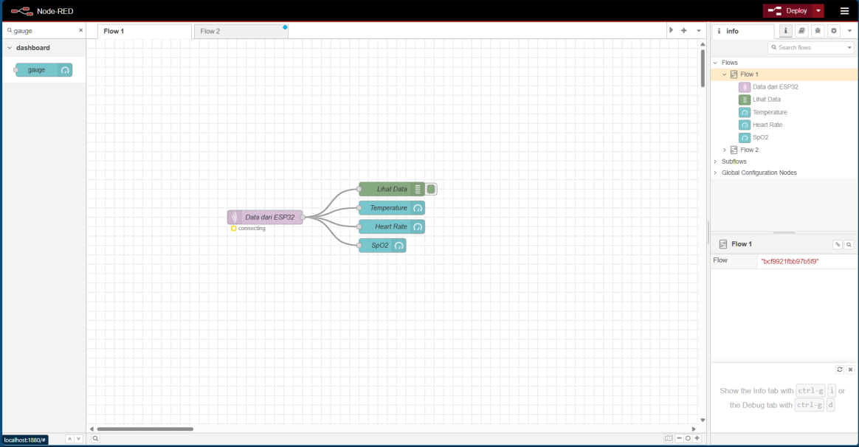

* 1. Buat tab baru lalu ketikan **http://localhost:1880/ui**

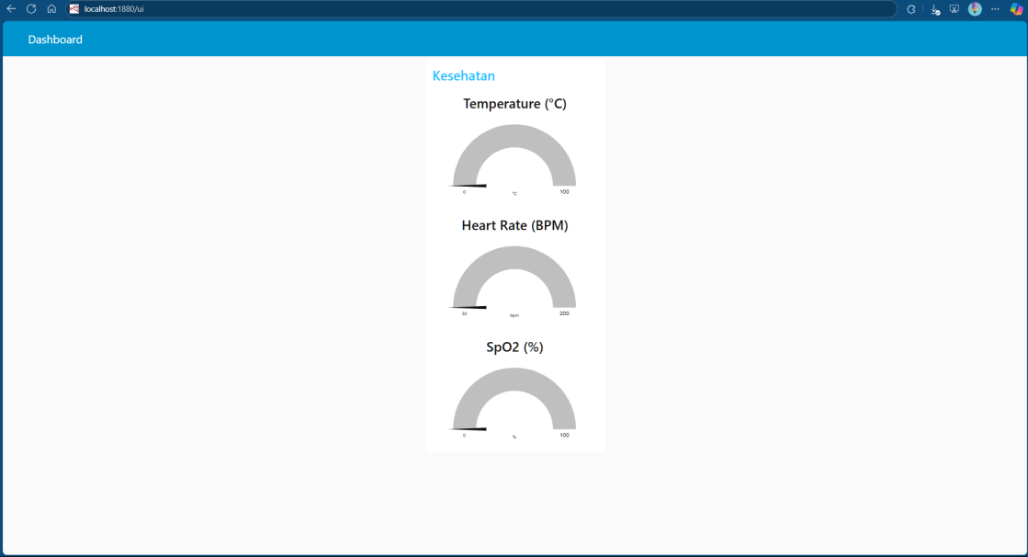

***CATATAN:*** *selalu pastikan IP pada kode esp32 gateway, parameter nodered itu sama dengan IP lokal WiFi laptop*